## **CURRICULUM**

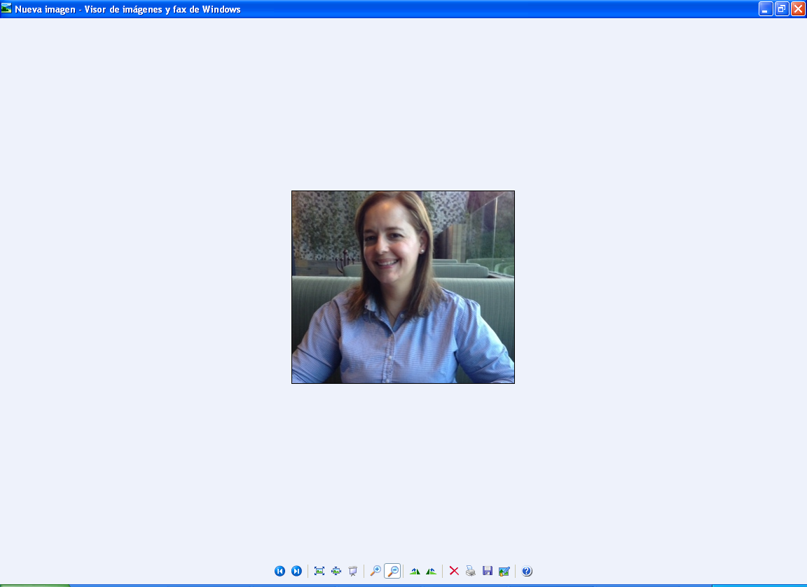

**Datos Generales:**

Nombre: Alma Ochoa Sánchez

Teléfono: Celular 33-39-56-88-45

Correo electrónico: [aochoas@live.com.mx](mailto:aochoas@live.com.mx)

**Profesional dedicado al logro de objetivos corporativos.**

**Escolaridad:**

Maestría en fiscal (Titulo y cedula)

Contador público (Titulo y cedula)

Diplomado en administración financiera.

Diplomado en impuestos.

Diplomado en finanzas.

Diversos cursos en recursos Humanos y Desarrollo organizacional.

**Áreas de interés:** Contabilidad general, de costos, finanzas, impuestos, nominas, recursos humanos, administración interna, importación y exportación, IMSS, auditoria, todo lo relacionado con administración, finanzas e impuestos, manejo de personal, control interno.

**Experiencia Laboral Sector Empresarial:**

**Gerente de administración y finanzas. (Actual) Aqualimp, Servi Pres y Sefrapest.**

Empresas del sector servicios y Outsourcing.

Encargada de la toma de decisiones y la supervisión de las diferentes áreas Contables, fiscal, financiera, sistemas y recursos humanos, nominas, SUA, Revisión y supervisión del control interno, Revisión y supervisión de declaraciones mensual y anual, auditoria de las áreas mencionadas, capacitación al personal, Implementación y seguimiento a Desarrollo Organizacional.

# Grupo Moller: empresas dedicadas al mantenimiento, reparación, manufactura, venta de equipo industrial, cromado de troqueles, proyectos de ingeniería electromecánica.

## *Fecha: del 15 de Mayo del 2006 a Abril 2015*

**PUESTO:** Contralor.

Supervisor y en cargado de la toma de decisiones, cuentas por pagar, por cobrar, Tesorería, Contabilidad en General, pago de impuestos, Planeación Fiscal, Recursos Humanos, Nominas, conciliaciones varias, Estados Financieros, flujo de efectivo, manejo costos, presupuestos, Declaración anual, Impuestos, IMSS, SAT, asuntos jurídicos, trámites ante dependencias gubernamentales, encargada de lograr el objetivo fiscal-financiero, importaciones y exportaciones.

Capacitación al personal interno en el área de Contable, fiscal, recursos humanos y financiera.

# SAICER CONSTRUCTURA INMOBILIARIA, SA DE CV

## Fecha: 22 de Agosto del 2005 al 12 de mayo 2006

Puesto: Contador General Jalisco.

Control de cuentas por pagar, por cobrar, Tesorería, Contabilidad en General, pago de impuestos, Recursos Humanos, conciliaciones, Estados Financieros, presupuestos, Declaración anual, asuntos jurídicos.

**Docente.**

Docente desde enero 2012, en las áreas relacionadas con contabilidad y finanzas. Administración a nivel licenciatura y empresarial.

**Cursos:**

**Seminario de Impuestos** 2006, 2007, 2008, 2009, 2011, 2012, 2013, 2014, 2015, 2016. Seminario de IMSS e INFONAVIT, **Diplomado** en Análisis e interpretación de Estados Financieros, Estructuración y análisis de presupuestos, Previsión y solución de conflictos laborales, Técnicas para elaborar planes y programas de capacitación, Taller integral de sueldos y salarios. 2007, 2009, 2010, 2014, 2015 seminario de Finanzas, Reforma Ley Federal del Trabajo, Finiquitos y Liquidaciones, laborales, conferencia reforma financiera, reforma fiscal ambas 2014,2015, 2016, diversos cursos fiscales y de recursos humanos, Taller sobre precios de transferencia, taller protocolo corporativo, Diplomado de NIF, especialidad en de administración financiera.

**Manejo de:**

Office, SUITE Compaqi, SUA, IDSE, DYP, Portal SAT, Portal IMSS, Factura electrónica, ASPEL, Adminaq, NOMINASi, Moodle, etc. Enkontrol.

**A t e n t a m e n t e:**

LCP y MDF Alma Ochoa Sánchez.